
性别：女
电话：18378171181
邮箱：zjwy1181@163.com
学院：经济与管理学院
专业：财务管理
姓名：赵晋
个人简历
——RESUME
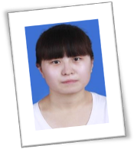  赵晋  意向岗位：实习会计  意向城市：南宁  月薪：2.5K-3K  基本信息  出生日期：1996.08  性别：女  民族：汉族  政治面貌：中共预备党员  联系方式  电话：18378171181  邮箱：zjwy1181@163.com  现居地址：广西崇左  语言能力  英语：良好  证书  - 英语四级  - 计算机一级  - 计算机二级  - 初级会计师资格证  - 证券从业资格证  - 驾驶证 | 教育背景 Education  2016.09 -- 2020.06 广西民族师范学院 本科 财务管理  专业知识 Professional knowledge  高级财务会计（92）管理会计（99）审计（81）投资学（82）财务管理（83）  中级财务会计（94） 成本会计（98）税法（84）经济法（88）会计电算化（90）  纳税会计与纳税筹划（85）EXCEL在财务中的应用（89）财务报表分析（90）  项目经历 Project  2018.05-2019.05 大学生创新训练项目自治区级  项目名称：国地税合并后县级税务局的绩效考核——以XX县为例  项目职责：  1、负责收集数据、调研、报账等；  2、参与论文的撰写  在校经历 School  - 2016.09 -- 2017.06 院学生会生活部助理、志愿者  - 2017.09 -- 2018.06 院学生会生活部干事、学习委员、志愿者  其他经历 Other  - 2018.07.15-2018.08.25 泉州市闽建劳务有限公司 会计助理  - 2019.01.17-2019.01.30 泉州市闽建劳务有限公司 会计助理  获奖情况 Prize winning  - 获得广西自治区奖学金  - 获得三次校 “三好学生”、两次校“优秀奖学金”、两次院“全能优异奖”  - 获得校级“优秀共青团员”、“优秀青年志愿者”  - 《保护白头叶猴，你我共参与》征文比赛市级一等奖  - 获得共青团广西民族师范学院“优秀志愿者”、“优秀支教志愿者”  - 获得院级“学习标兵”、“学生工作杰出贡献者”、“优秀评比员”  - 计算机基础技能应用大赛校级一等奖  - “励志•诚信•成长”资助网络知识竞赛校级三等奖  自我评价 Self-evaluation  1、热情温和有亲和力，勤奋上进稳重且自学能力强，具有进取精神和团队精神，有较强的活动策划能力及动手能力。  2、有良好协调沟通能力、学习能力及适应能力，对自身工作认真负责，努力提高自己，适应工作的需要。  3、熟悉office办公软件的操作，日常有学习和收集word快捷指南及excel表格函数，方便工作中使用。

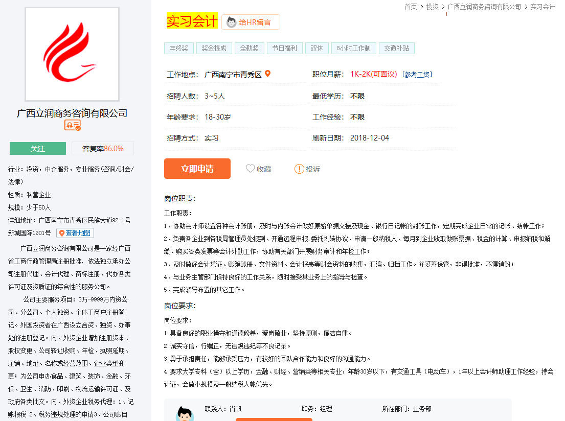
自荐信

尊敬的肖经理，您好：
古有毛遂自荐，今有伯乐点将。愿借您伯乐慧眼，开始我千里之行。
“疾风知劲草，路遥知马力”。简单简历只是我的“包装”和“广告”，“产品”自身的“质量”和“性能”有待于您通过“使用”来证明。谢谢您在百忙之中查阅我的自荐书。
两年的校园干部工作经历让我具有较强的组织能力和社交能力，能很好地独立开展工作，并与其他人协手合作，发扬团队精神，在各项工作中均获得广泛的好评。我在思想上要求进步，努力培养思想道德素质，提高自身修养，多次获得同学以及老师的赞扬。“服务社会”是我的职责，“敬业”是我的人生信条，“年轻”、“可塑性强”是我的资本。“稳重”、“勤奋”、“认真”以及“力求上进”是我的个人特点。
天行健，君子以自强不息。事业上的成功需要知识、毅力、汗水、机会的完美结合。同样，一个单位的荣誉更需要员工们的无私奉献。
我恳请贵单位给我一个机会，让我成为你们中的一员，我将以无比的热情和勤奋的工作回报您的知遇之恩，并非常乐意与未来的同事合作，为我们共同的事业奉献全部的真诚的才智！

自荐人：赵晋
2019年6月




